1. Otvor si tabuľku „Zbierka tried na zakúpenie detských hracích prvkov“

Zbierka tried na zakúpenie detských hracích prvkov

|  |  |  |  |  |  |  |  |  |  |  |  |
| --- | --- | --- | --- | --- | --- | --- | --- | --- | --- | --- | --- |
| Trieda | 1.polrok | | | | | 2.polrok | | | | | spolu |
| IX. | X. | XI. | XII. | I. | II. | III. | IV. | V. | VI. |
| V.A | 13 € | 2,6 € | 1 € | 2,6 € | 5 € | 2,6 € | 0 € | 0 € | 0,5 € | 2,6 € |  |
| V.B | 1,9 € | 1,9 € | 1,9 € | 1,9 € | 1,9 € | 1,9 € | 1,9 € | 1,9 € | 1,9 € | 1,9 € |  |
| VI.A | 2 € | 2 € | 2 € | 2 € | 2 € | 0 € | 0 € | 0 € | 0 € | 0 € |  |
| VI.B | 2 € | 0 € | 2 € | 0 € | 2 € | 0 € | 2 € | 0 € | 2 € | 0 € |  |
| VII.A | 14€ | 0 € | 0 € | 0 € | 0 € | 0 € | 0 € | 0 € | 0 € | 14 € |  |
| VII.B | 0 € | 0 € | 0 € | 0 € | 13 € | 0 € | 0 € | 0 € | 0 € | 15 € |  |
| VIII.A | 1,6 € | 2,6 € | 1 € | 2,6 € | 5 € | 2,6 € | 0 € | 0 € | 0,5 € | 2,6 € |  |
| VIII.B | 1,8 € | 2,0 € | 1 € | 0,6 € | 0,5 € | 1,6 € | 3 € | 1,1 € | 0 € | 0 € |  |
| IX.A | 2,2 € | 2,2 € | 2,2 € | 2,2 € | 2,2 € | 2,2 € | 2,2 € | 2,2 € | 2,2 € | 2,2 € |  |
| IX.B | 2,0 € | 0 € | 2,0 € | 0 € | 2,0 € | 2,0 € | 2,0 € | 2,0 € | 2,0 € | 2,0 € |  |
| spolu |  |  |  |  |  |  |  |  |  |  |  |

1. Pomocou kalkulačky spočítaj sumu vyzbieranú za mesiac **SEPTEMBER** (IX.)
2. Otvor si pracovný zošit v programe Microsoft Excel 
3. Zošit ulož do svojho priečinka pod názvom „**priezvisko_zbierka**“
4. Skopíruj tabuľku z dokumentu uloženom v programe Word do pracovného zošita v programe Excel
5. Pomocou automatického súčtu spočítaj vyzbierané peniaze za jednotlivé mesiace i triedy

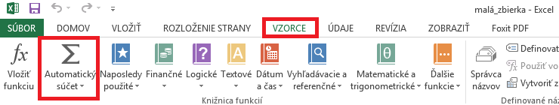

1. Zostroj graf vyzbieranej celkovej sumy jednotlivých tried

Graf 1 Vyzbieraná celková suma jednotlivých tried